«Подарок для Лунтика». НОД по ОО «Художественное творчество» (нетрадиционные техники рисования) с использованием ИКТ
Конспект НОД с использованием ИКТ.
Художественное творчество (рисование) «Подарок для Лунтика» во второй младшей группе с использованием нетрадиционных техник рисования.
Техника рисования “Рисование тычками из поролона. ”
Тема: “Подарок для Лунтика”
Цели: учить предавать в рисунке красоту цветущего луга; образ цветка используя тычки из поролона.
Задачи: -образовательные: учить продумывать композицию рисунка, обогатить речь новыми существительными; закрепить знание цвета (зеленого, желтого, красного, белого, синего) .
-развивающие: развивать эстетическое восприятие и творческое воображение, расширять образное мышление и непосредственную фантазию.
-воспитательные: воспитывать любовь к природе, способствовать умению радоваться своему рисунку;
Материалы и оборудование: цветная бумага зеленого цвета (луг, розетки с гуашью желтого, синего, красного цвета, салфетки, подставка под кисточки, тычки - поролоновые .
Предварительная работа: разучивание стихотворения Е. Серовой "Одуванчик", рассматривание иллюстраций и сюжетных картинок на данную тему, беседа о цветах, загадки о цветах.
Ход занятия
Дети под музыку входят в зал.
- Ребята, какая красивая звучит музыка! Вы слышите звуки пробуждающейся природы.
- Какое время года наступило?
(Слайд – 1 весна)
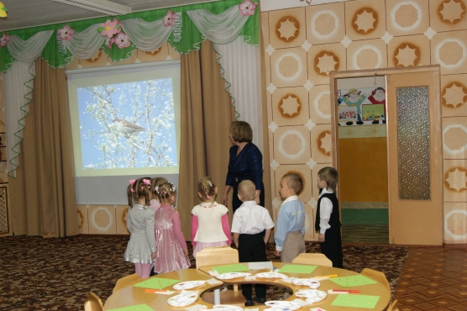
-Я очень люблю весну. Весной ярко светит солнце, зеленеет травка и появляются весенние цветы.
-Сейчас я загадаю вам загадку, про один очень красивый цветочек, а вы попробуйте ее отгадать:
Капли солнца спозаранку
Появились на полянке,
Это в желтый сарафанчик
Нарядился (одуванчик).
(Слайд – 2 одуванчик)
-Дети, мы знаем стихотворение про одуванчик, давайте его вспомним.
(Дети обыгрывают стихотворение об одуванчике)
Носит одуванчик
Желтый сарафанчик,
Подрастет нарядится
В беленькое платьице:
Легкое, воздушное,
Ветерку послушное.
-А какого цвета одуванчик?
-На что похож наш цветочек?
-Чем он похож на солнышко? (желтый, круглый) .
-Послушайте, я еще знаю стихи про цветы.
(Слайд – 3 василек)
Кажется, небо на поле упало –
Всё голубым под ногами вдруг стало!
Это расцвел необычный цветок,
С именем русский, простым – Василек.
- Какого цвета василек?
(Слайд – 4 мак)
Красное поле! Тут что-то не так!
Ближе посмотришь, да, это же мак!
Этот цветок всегда красным бывает,
Зернышки черные в нем созревают.
-Какого цвета мак?
Дети, все эти цветы: одуванчик, мак, василек растут на лугу.
(Cлайд – 5 поле)
Давайте поиграем.
Пальчиковая гимнастика:
Наши руки как цветочки,
Пальчики как лепесточки.
Солнце просыпается –
Цветочки раскрываются.
В темноте они опять
Будут очень крепко спать.
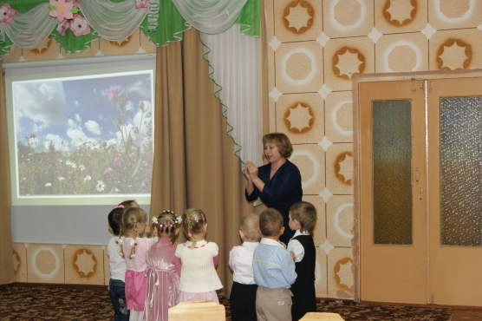
-Слышите, кто-то жужжит. Кто это?
-Влетает пчелка.
(Слайд – 6 пчелка)
- Пчелка: Крылышками я взмахну -
Прямо в небо полечу.
Полечу куда хочу.
И кружусь я, и порхаю,
Угадайте, кто я такая?
Дети (пчелка)
- Здравствуй, пчелка!
(Пчелка плачет)
- Пчелка, что с тобой случилось?
- У моего друга Лунтика сегодня День рождения и я пообещала подарить ему «Красивый луг», но у меня ничего не получается! .
- А какие цветы тебе надо нарисовать.
- Я вам их принесла.
- Дети, возьмите у пчелки такой цветочек, который вы хотели бы нарисовать.
Сядьте прямо, ножки поставьте вместе и послушайте меня.
-Какого цвета полянка?
-Зеленого.
-Детки, краской какого цвета вы будете рисовать цветы? А ты? И ты?
-Ребята, давайте вспомним, как мы будем рисовать наши цветочки. (рассказ воспитателя) .
- А теперь сами нарисуйте цветочки.
Дети рисуют, играет спокойная музыка. Воспитатель и Майя при необходимости помогают детям.
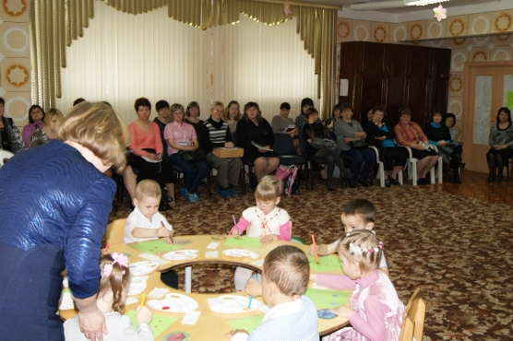
-Какие красивые цветы у вас получились. А теперь мы с вами сделаем большой луг с цветами для пчелки Майя. (Дети раскладывают свои работы на ковре в обруч) .
Воспитатель: «Вышли на лужок, встали все в кружок». Шагая по кругу с детьми воспитатель говорит :
Мы по коврику идем с тобой –
Его никто не ткал.
Он расстелился сам собой,
Лежит у речки он лесной
И желт, и синь, и ал.
-Какая красивая поляна цветов получилась у нас ребята. Молодцы, все рисовали хорошо, все старались и по этому получилась такая красивая полянка из цветов. Эту полянку дети нарисовали тебе Майя, а ты подаришь её Лунтику.
-Спасибо вам ребята, что помогли мне нарисовать подарок для Лунтика. Я обязательно прилечу к вам со своими друзьями Лунтиком и Кузей. Для вас ребята я приготовила из нектара цветов конфеты «Пчелка». Угощайтесь, а мне пора домой. До свидания, друзья!
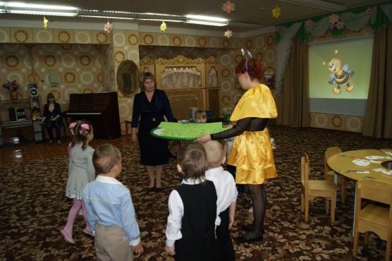
-Вот дети, вы у меня какие добрые, хорошие и талантливые: сделали подарок Майе и показали, как красиво вы умеете рисовать. Нам тоже пора в группу
попробовать угощение пчелки.
Рисунки детей:
